# Инструкция для авторизации в систему тестирования MOODLE.

Для авторизации в систему вам нужно перейти по следующей ссылке: [**testing.thu.ge**](testing.thu.ge)**.** Перед вами откроется следующее окно (рис.1). Нажимаем на кнопку **Log in** в правом вверхнем углу окна . Таким образом вы перейдете на окно авторизации в свою учебную страничку, где вам нужно будет ввести свой **ЛОГИН и ПАРОЛЬ**, который вы используете для авторизации на <thu.ge> (рис.2)

рис.1

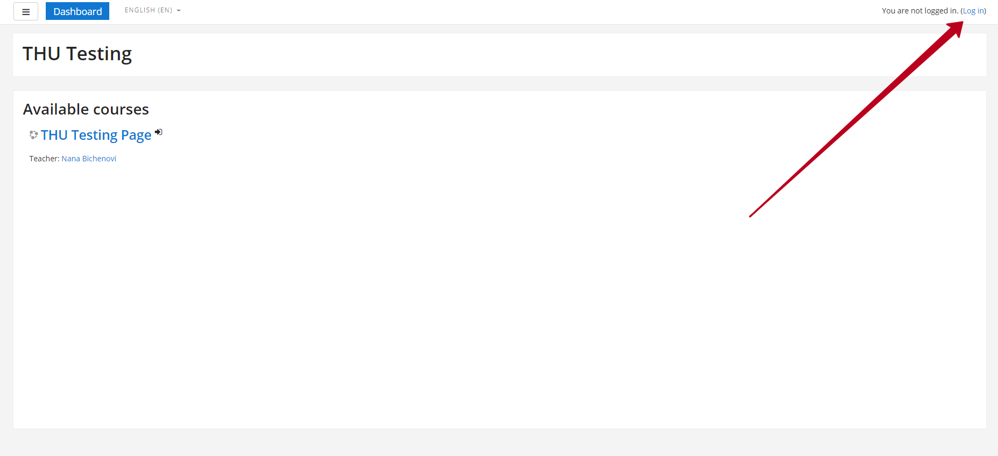

рис.2

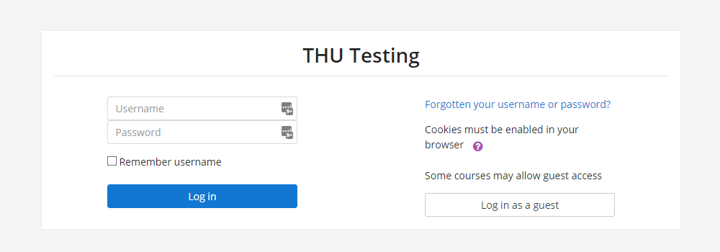

После успешной авторизации вы окажитесь на пустой панели, где будет отображено ваше **Имя и Фамилие**. Если хотите изменить язык сайта – нажмите на **English** и выберите **Русский / Грузинский (рис.3)**. Дальше вам нужно нажать на **Site Home/Домашняя страница**, и на открывшейся странице выбрать **Доступный курс университета – THU Testing Page (рис.4)**.

**рис.3**

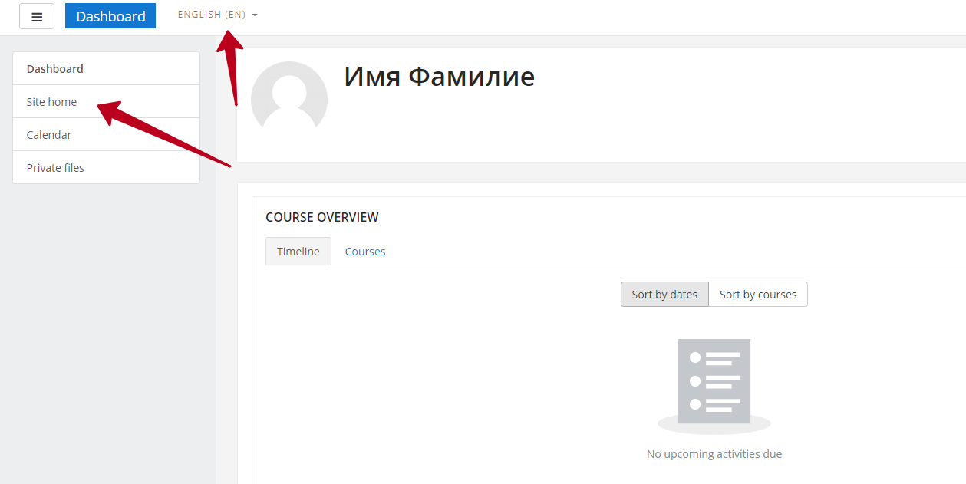

**рис.4**

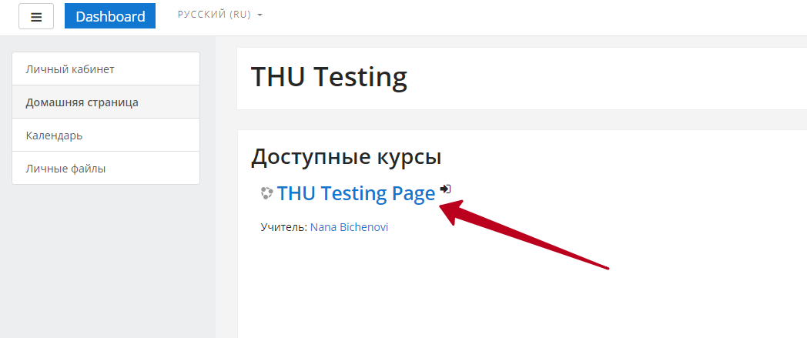

Если вы еще не проходили экзамены через платформу Moodle, вам нужно записаться на курс, чтобы была возможность сдавать экзамены. Для этого нужно нажать на кнопку **Записаться на курс (рис.5)**.

**рис.5**

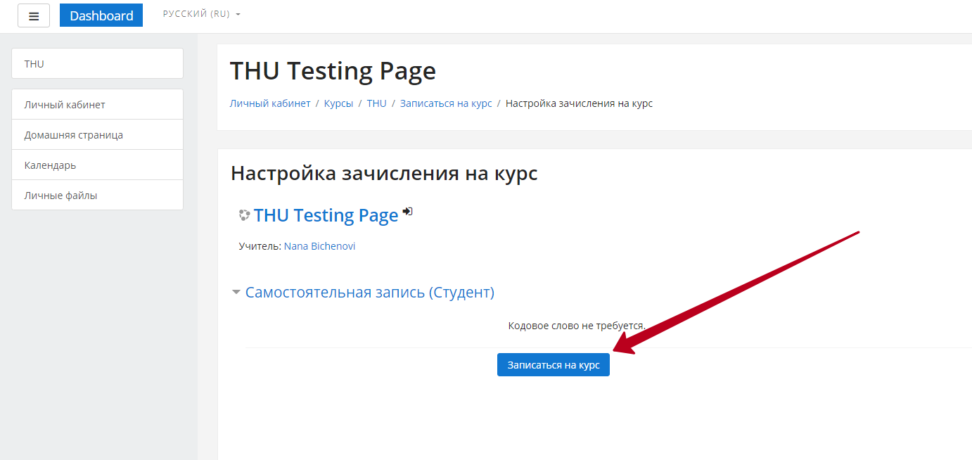

После вы уже перейдете на страницу со списком предметов, выберите нужный предмет исходя из вашего расписания (рис.6).

**рис.6**

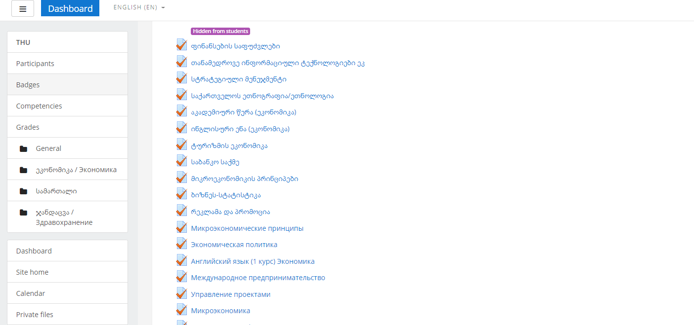

После того, как вы выбрали нужный для вас предмет, назначенный по расписанию, система покажет вам время, выделенное на сдачу теста, а так же кнопку **“Начать тестирование”(**рис.7). После нажатия на эту кнопку появится окно (рис.8), щелкаем на **“Начать попытку”** чтобы начать экзамен.

рис.7

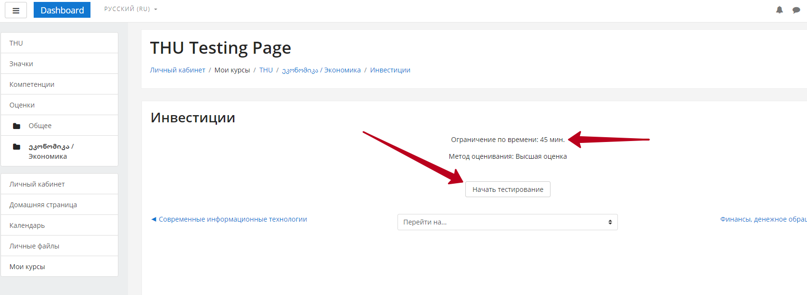

рис.8

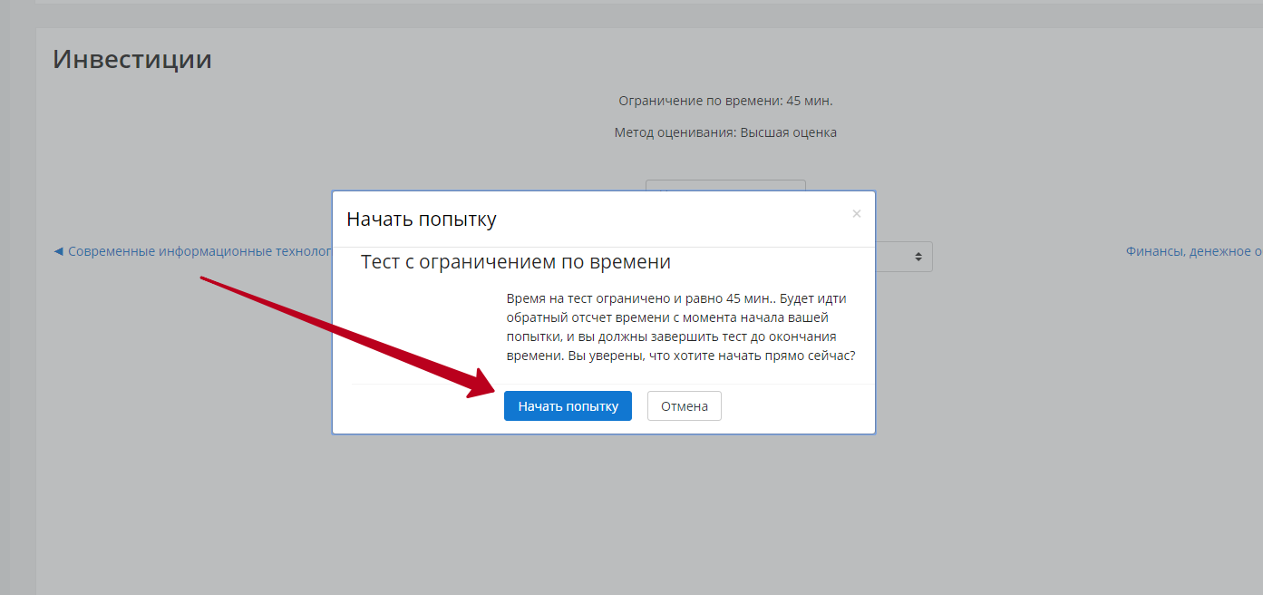

После начало попытки в правой части окна вы увидите навигационную панель, где указано количество вопросов в данном тесте, а так же оставшееся время (рис9).

рис.9

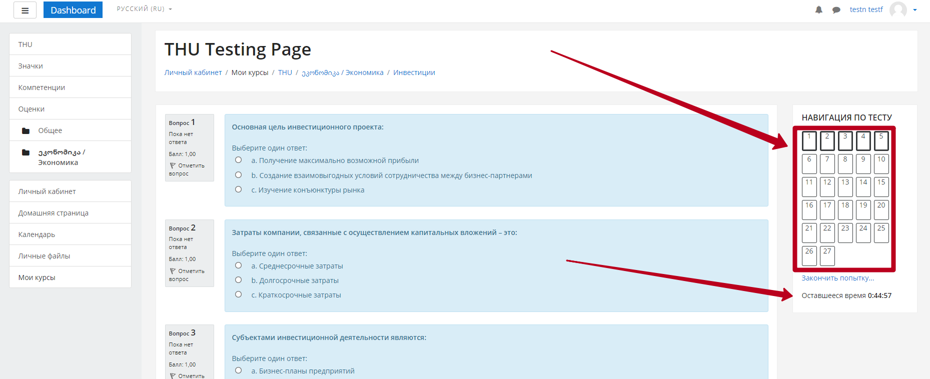

После того, как вы уже ответили на все вопросы, перейдите на последнюю страницу и нажмите на кнопку **“Закончить Попытку”(рис.10).**

рис.10

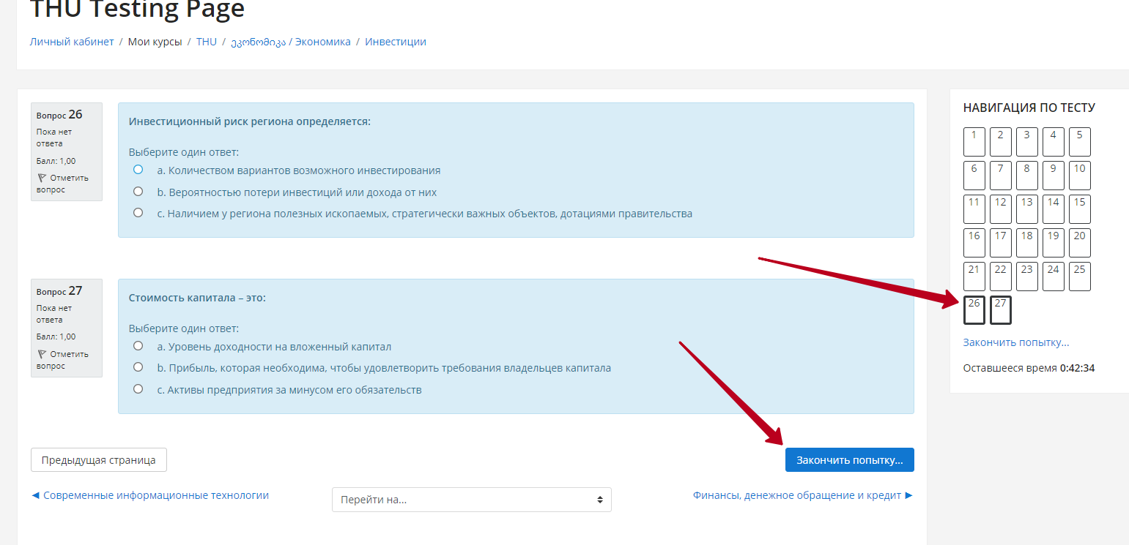

Вы окажитесь на странице “Результата попытки”, вам нужно спуститься вниз, чтобы нажать на **кнопку “Отправить все и завершить тест”**. **УЧТИТЕ**, что по истичению времени, система вас автоматически перебросит на эту страницу.

рис.11

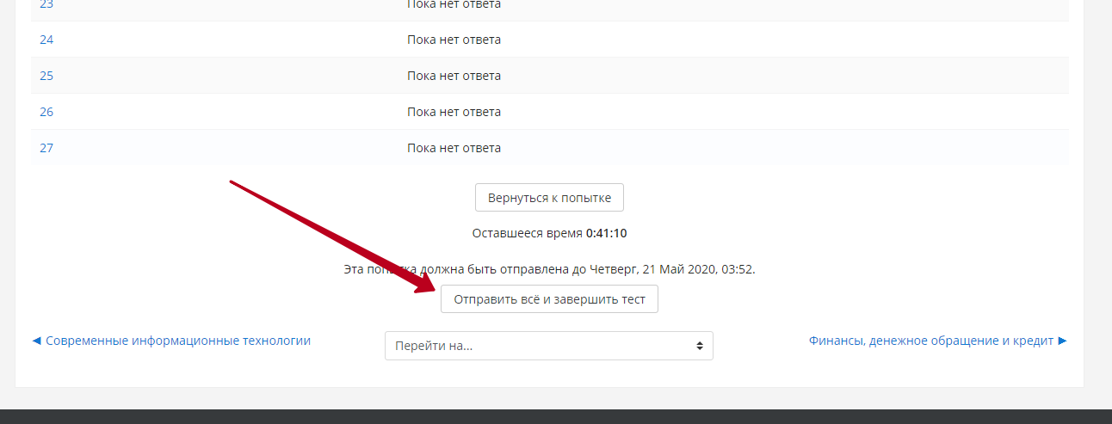

После нажатия на кнопку **“Отправить все и завершить тест”**, вам нужно будет подтвердить, что вы завершаете экзамен (рис.12).

рис.12

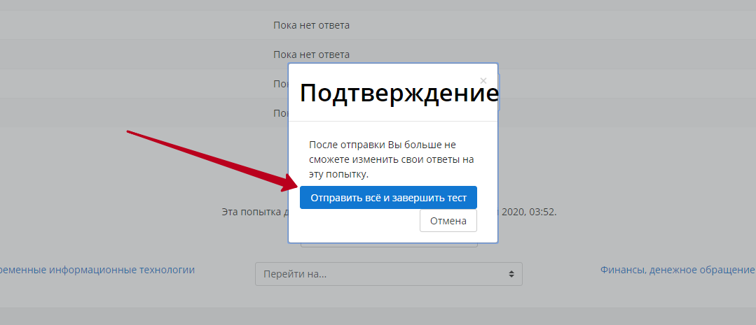

В итоге вы перейдете на страницу, где отобразится балл, набранный вами (рис.13).

рис.13

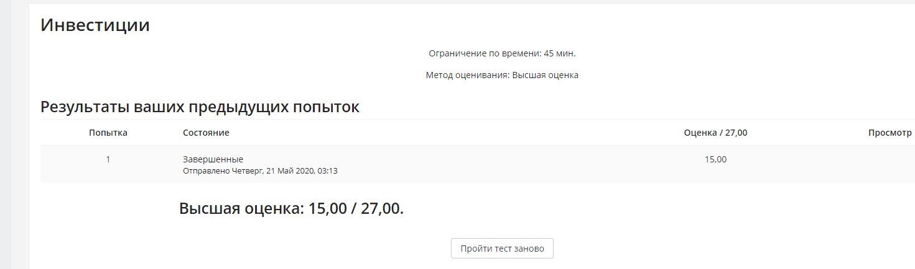

После сдачи теста можете выйти из системы. Желаем успехов!